EINLADUNG ZUR
„Abschlusswanderung“
nach St. Martin im Kofl
am Sonntag den 31.10.2021

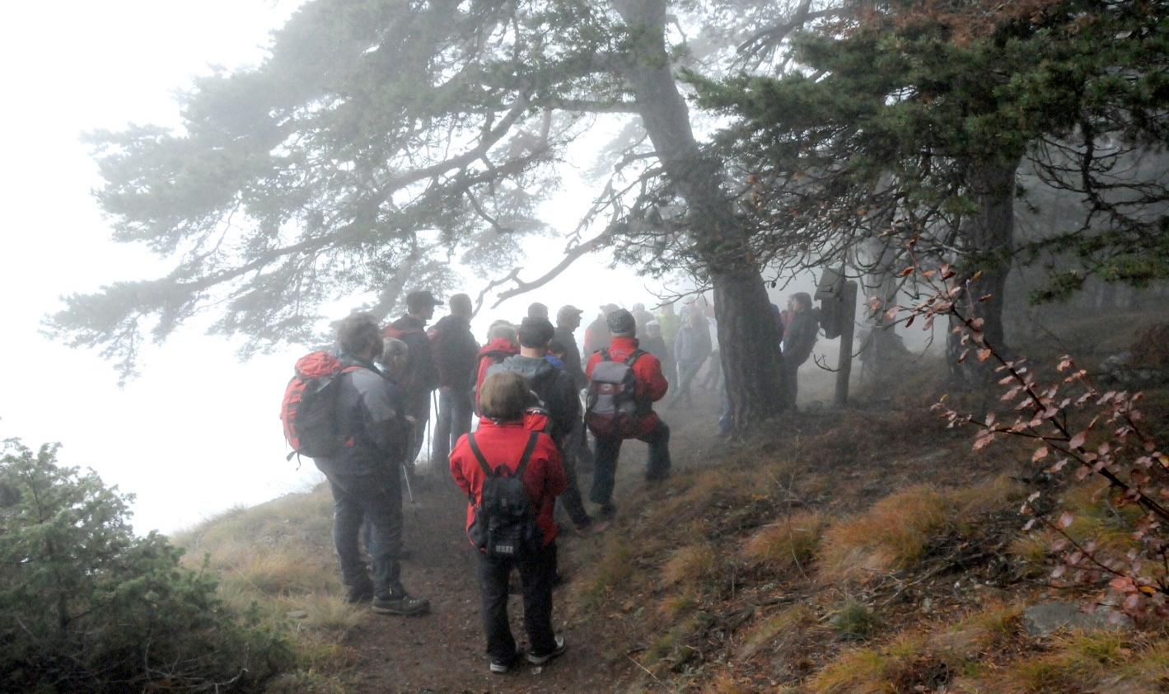
Start: 07:00 Uhr – Talstation, Seilbahn St. Martin im Kofl
Bittgang: 09:00 Uhr – von Ratschill nach St. Martin im Kofl
Wortgottesdienst: 11:15 – in der Kirche von St. Martin im Kofl

Es sind gerne auch AVS-Nichtmitglieder eingeladen, mit uns an dieser Wanderung mit Bittgang teilzunehmen.

Man ersucht die vorgesehenen Corona-
Sicherheitsbestimmungen einzuhalten.

AVS-Sektion Latsch / Vinschgau

